RIWAYAT HIDUP
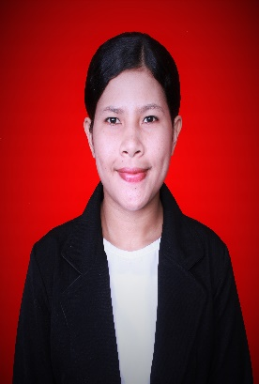
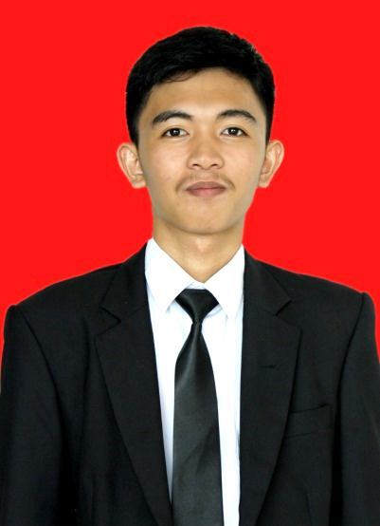
DominikaRoa Lahir pada tanggal 30 September 1994,anak ke Tiga dari Empat bersaudara pasangan Bapak Romanus Rowa dan Ibu Anastasyah Gua. Penulis masuk jenjang pendidikan dimulai pada tahun 2001 di SDI Malamude Desa Were IV dan tamat pada tahun Pada tahun yang sama, Penulis melanjutkan sekolah di SMP Negeri 1 Golewa Kab.Ngada dan tamat pada tahun 2010 , Pada Tahun yang sama kemudian melanjutkan sekolah di SMAK ST. THOMAS AQUINO Mataloko Kab.Ngada NTT dan tamat pada tahun 2013. Berkatmotivasi yang tinggi untuk melanjutkan pendidikan kejenjang yang lebih tinggi. Kemudian pada tahun 2013 penulis mendaftarkan diri di pada Jurusan Pendidikan Luar Biasa (S1- PLB) Fakultas Ilmu Pendidikan Universitas Negeri Makassar. Pengalaman Oraganisasi selama kuliah yaitu Anggota pengurus Keluarga Mahasiswa Katolik Universitas Negeri Makassar ( KMK UNM ) .

